Домашнее задание №34

1. На рисунке показана электрическая цепь, содержащая источник тока (с внутренним сопротивлением), два резистора, конденсатор, ключ К, а также амперметр и вольтметр. Как изменятся показания амперметра и вольтметра в результате замыкания ключа К? Ответ поясните, указав, какие физические явления и закономерности вы использовали для объяснения.

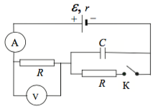

2. Найти заряды q₁, q₂ и q₃ на каждом из конденсаторов в схеме, параметры которой даны на рисунке.

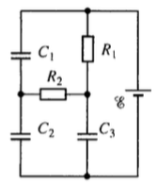

3. Три одинаковых изначально не заряженных конденсатора ёмкостью C = 0,1 мкФ каждый соединили в электрическую цепь, схема которой показана на рисунке. Какое количество теплоты выделится в цепи после замыкания ключа К? ЭДС батареи = 12 В.

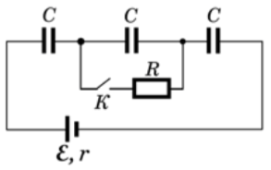

4. В схеме, приведённой на рисунке, конденсаторы первоначально не заряжены, а ключи К₁ и К₂ разомкнуты. Какой заряд пройдёт через гальванометр после замыкания ключа К₁? Какой заряд пройдёт через этот гальванометр, если ключ К₁ разомкнуть, а затем замкнуть ключ К₂?

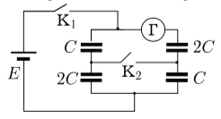

5. Какой заряд протечёт через резистор после замыкания ключей К₁ и K₂ в схеме, изображённой на рисунке? До замыкания ключей конденсатор C₂ не заряжен, а конденсатор C₁ заряжен до разности потенциалов U₀ (знаки зарядов указаны на рисунке). Считать известными , U₀, С₁ и C₂.

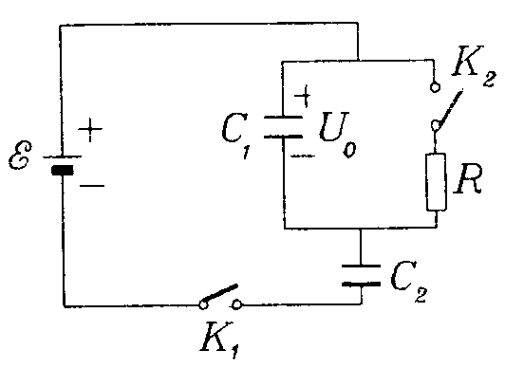

6. В схеме, изображённой на рисунке, в начальный момент конденсаторы не заряжены. Параметры элементов указаны на рисунке. Сначала замыкают ключ К₁ и дожидаются установившегося режима. Затем замыкают к ключ К₂, причем ток через него сразу после этого оказывается равным /R и направленным слева направо. 1) Найдите ЭДС левой батареи. 2) Найдите величину заряда, протекшего через ключ К₂ после его замыкания, и укажите направление, в котором протек заряд.

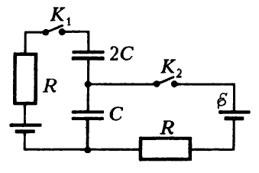

Полезные статьи:

1. Черноуцан А. Перезарядка конденсаторов // Квант. – 2009. №6.
http://kvant.mccme.ru/pdf/2009/2009-06.pdf

2. Гордюнин С. Закон сохранения энергии в электростатике // Квант. – 1989. №6.
http://kvant.mccme.ru/1989/06/zakon_sohraneniya_energii_v_el.htm

